AVALIAÇÃO – 1º BIMESTRE

NOME: ___________________________________________________________
TURMA: __________________________________________________________
DATA: ___________________________________________________________

1. Observe as imagens a seguir e, depois, responda às questões.

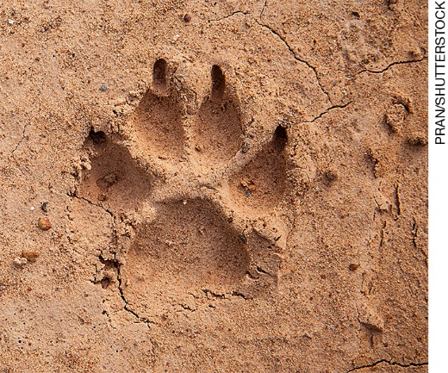 |  | 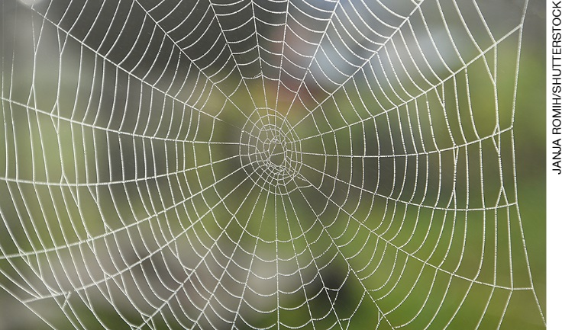
Pegada de cachorro na terra. |  | Teia de aranha na mata.

a) É possível observar vestígios da existência de seres vivos nas imagens acima? Quais?

______________________________________________________________________________________
______________________________________________________________________________________

b) Você já observou algum outro vestígio de seres vivos no lugar onde você vive? Quais?

______________________________________________________________________________________
______________________________________________________________________________________
______________________________________________________________________________________

2. Preencha os espaços utilizando as palavras do quadro a seguir.

montanhas relevo erosão deposição

a) O ___________________ é o conjunto de formas que compõem a superfície terrestre.
b) A ___________________ é um processo natural de transformação do relevo que consiste no desgaste e separação dos materiais que compõem as rochas.
c) A ___________________ é um processo natural de transformação do relevo que consiste no acúmulo de materiais retirados de outro ponto da superfície terrestre.
d) As ___________________ são as maiores elevações da superfície terrestre.

3. Diferencie rios de planalto e rios de planície citando um exemplo de atividade que pode ser desenvolvida em cada um deles.

______________________________________________________________________________________
______________________________________________________________________________________
______________________________________________________________________________________
______________________________________________________________________________________

4. O que a água poluída ou contaminada dos rios pode causar aos seres vivos?

______________________________________________________________________________________
______________________________________________________________________________________
______________________________________________________________________________________

5. Observe o mapa a seguir e responda às questões.

Brasil: vegetação original  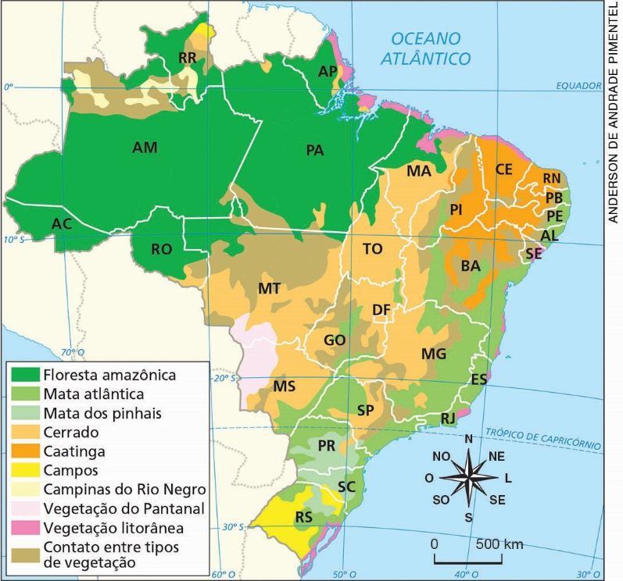 | Fonte: Graça M. L. Ferreira. Atlas geográfico: espaço mundial. 4. ed. São Paulo:  Moderna, 2013. (Adaptado.)

a) Quais são as formações vegetais brasileiras representadas no mapa?

______________________________________________________________________________________
______________________________________________________________________________________
______________________________________________________________________________________

b) Quais formações vegetais predominam no lugar em que você vive?

______________________________________________________________________________________
______________________________________________________________________________________

c) Em sua opinião, as formações vegetais brasileiras continuam preservadas, como mostra o mapa? Explique.

______________________________________________________________________________________
______________________________________________________________________________________
______________________________________________________________________________________
6. Na cadeia alimentar existem os seres vivos produtores, os consumidores e os decompositores. Quais são os seres vivos decompositores? Explique o papel deles na cadeia alimentar.

______________________________________________________________________________________
______________________________________________________________________________________
______________________________________________________________________________________

7. O esquema a seguir representa uma cadeia alimentar, observe-o e responda às questões.

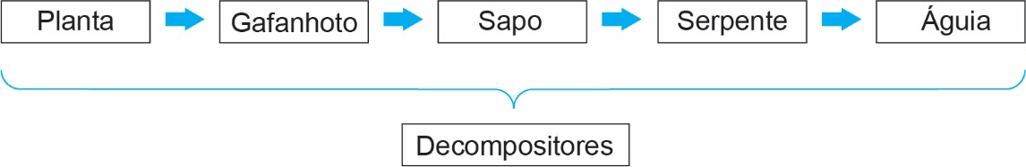

a) Qual é o ser vivo produtor dessa cadeia alimentar?

______________________________________________________________________________________

b) Qual é o ser vivo que absorve a menor quantidade de energia? Por quê?

______________________________________________________________________________________
______________________________________________________________________________________

8. Observe o esquema a seguir e, em seguida, assinale a alternativa correta quanto à transferência de energia em uma cadeia alimentar.

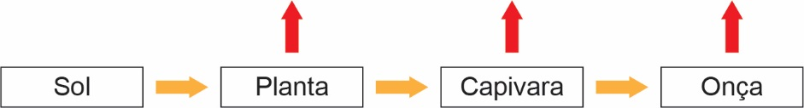

a) A quantidade de energia transferida entre os seres vivos aumenta ao longo da cadeia alimentar e não há perdas de energia.
b) Os seres vivos produtores captam a energia solar e a transformam em alimento por meio da fotossíntese.
c) Os animais consumidores são responsáveis por transformar a energia proveniente do Sol por meio da fotossíntese.
d) A capivara é um animal que não depende da luz solar para sobreviver, portanto, ela não faz parte do ciclo de transferência de energia.

9. Sobre os vestígios das atividades humanas, assinale a alternativa correta.
a) Apesar de existirem vestígios dos seres humanos que viveram há milhares de anos, é impossível associar esses materiais ao estudo de sua história.
b) Infelizmente, os seres humanos que viveram há milhares de anos não deixaram nenhum tipo de vestígio, o que dificulta o estudo da história da humanidade.
c) Por meio do estudo de vestígios, como restos de fogueira, cerâmica, pinturas rupestres e utensílios feitos de rochas, é possível descobrir como os seres humanos que viveram há milhares de anos se relacionavam com o meio ambiente.
d) Os vestígios pouco auxiliam no estudo da história dos seres humanos que viveram há milhares de anos, pois encontram-se enterrados e quebrados.

10. Associe os tipos de vestígio da atividade humana às suas possíveis interpretações e, depois, assinale a alternativa que apresenta as associações corretas.

I. Cerâmica | ( ) | a) Indica que os grupos humanos trabalhavam a rocha para produzir instrumentos de caça.
II. Pontas de lança | ( ) | b) Provavelmente, era utilizada para aquecer, cozinhar e espantar outros animais.
III. Restos de fogueira | ( ) | c) Indica que esses grupos humanos possuíam conhecimentos sobre o cozimento do barro.

As associações corretas são:
a) I e c; II e a; III e b.
b) I e b; II e a; III e c.
c) I e c; II e b; III e a
d) I e a; II e b; III e c.

11. Assinale a alternativa que contém fontes históricas.
a) Fontes escritas, fontes fictícias e fontes orais.
b) Fontes escritas, fontes orais e fontes iconográficas.
c) Fontes inéditas, fontes de livro e fontes orais.
d) Fontes inéditas, fontes fictícias e fontes iconográficas.

12. Há quanto tempo e de onde possivelmente vieram os primeiros hominídeos a povoar o atual continente americano? Em que fatos se baseia essa teoria?

______________________________________________________________________________________
______________________________________________________________________________________
______________________________________________________________________________________
______________________________________________________________________________________

13. O controle dos processos de aquecimento e resfriamento pelos grupos humanos trouxe mudanças na forma de lidar com os materiais encontrados no ambiente. Descreva um processo de transformação material que envolva o aquecimento e um processo de transformação material que envolva o resfriamento.

______________________________________________________________________________________
______________________________________________________________________________________
______________________________________________________________________________________
______________________________________________________________________________________

14. Assinale a alternativa que apresenta, respectivamente, um exemplo de transformação reversível e um exemplo de transformação irreversível.
a) Congelamento da água e queima do papel.
b) Congelamento da água e fervura da água.
c) Queima do papel e queima da madeira.
d) Transformação do milho em pipoca e derretimento da água.

15. Assinale a alternativa que apresenta fatores diretamente ligados à sedentarização dos grupos humanos e à formação das primeiras civilizações.
a) Tendência à caça e à competição.
b) Forte seca e ausência de sementes.
c) Capacidade nômade e prática coletora.
d) Presença de água e domínio da agricultura.

